ΑΣΚΗΣΗ 1

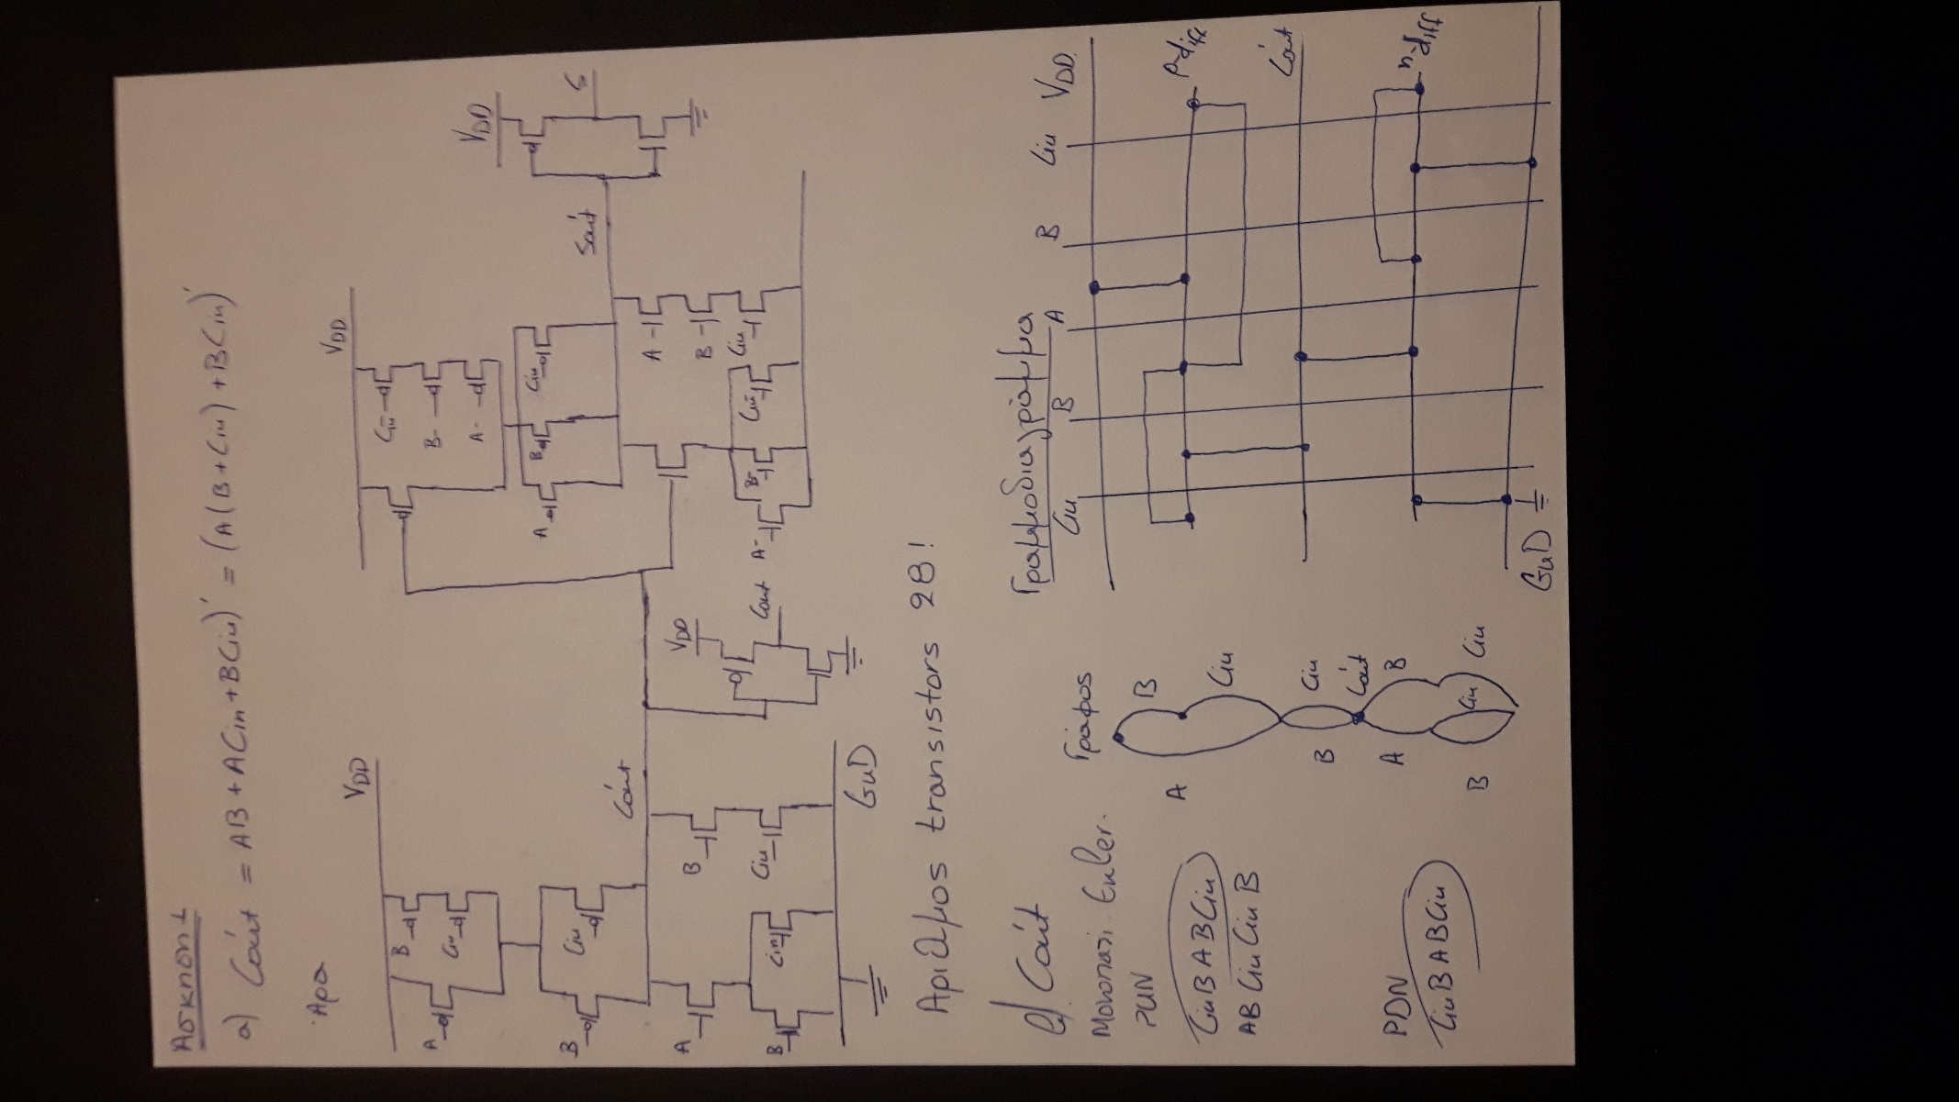

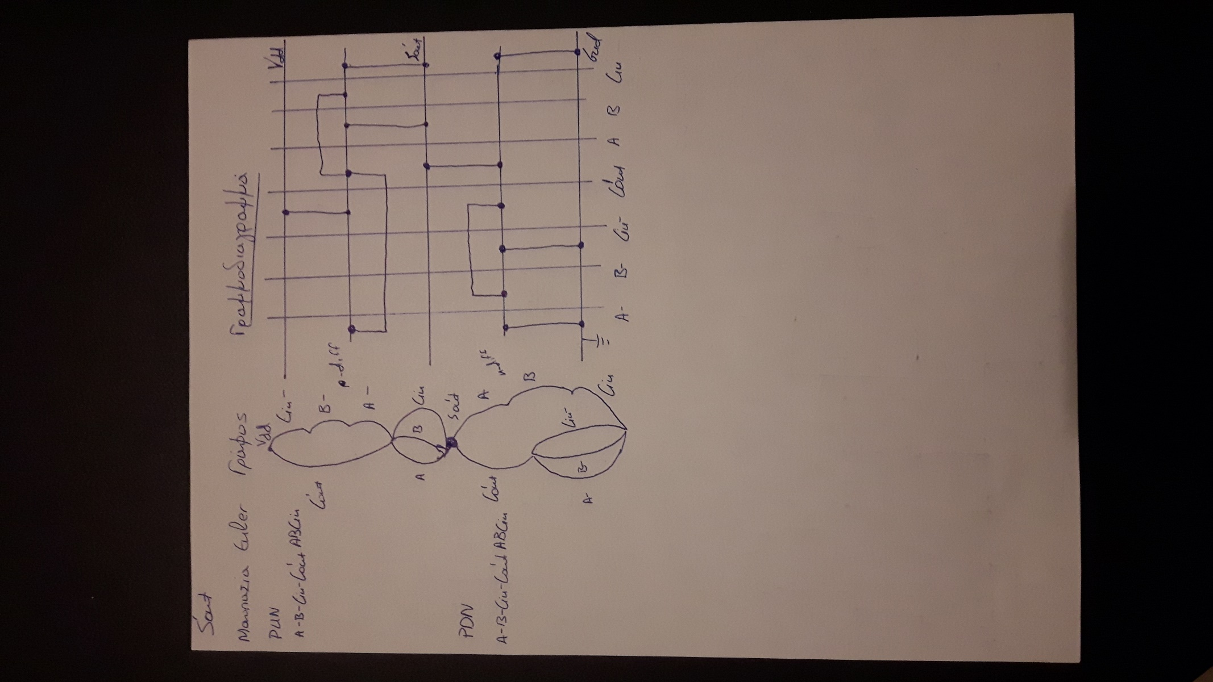

ΑΣΚΗΣΗ 2

Οταν η εισοδος αρχιζει με 0 και παει μετα στο 1.

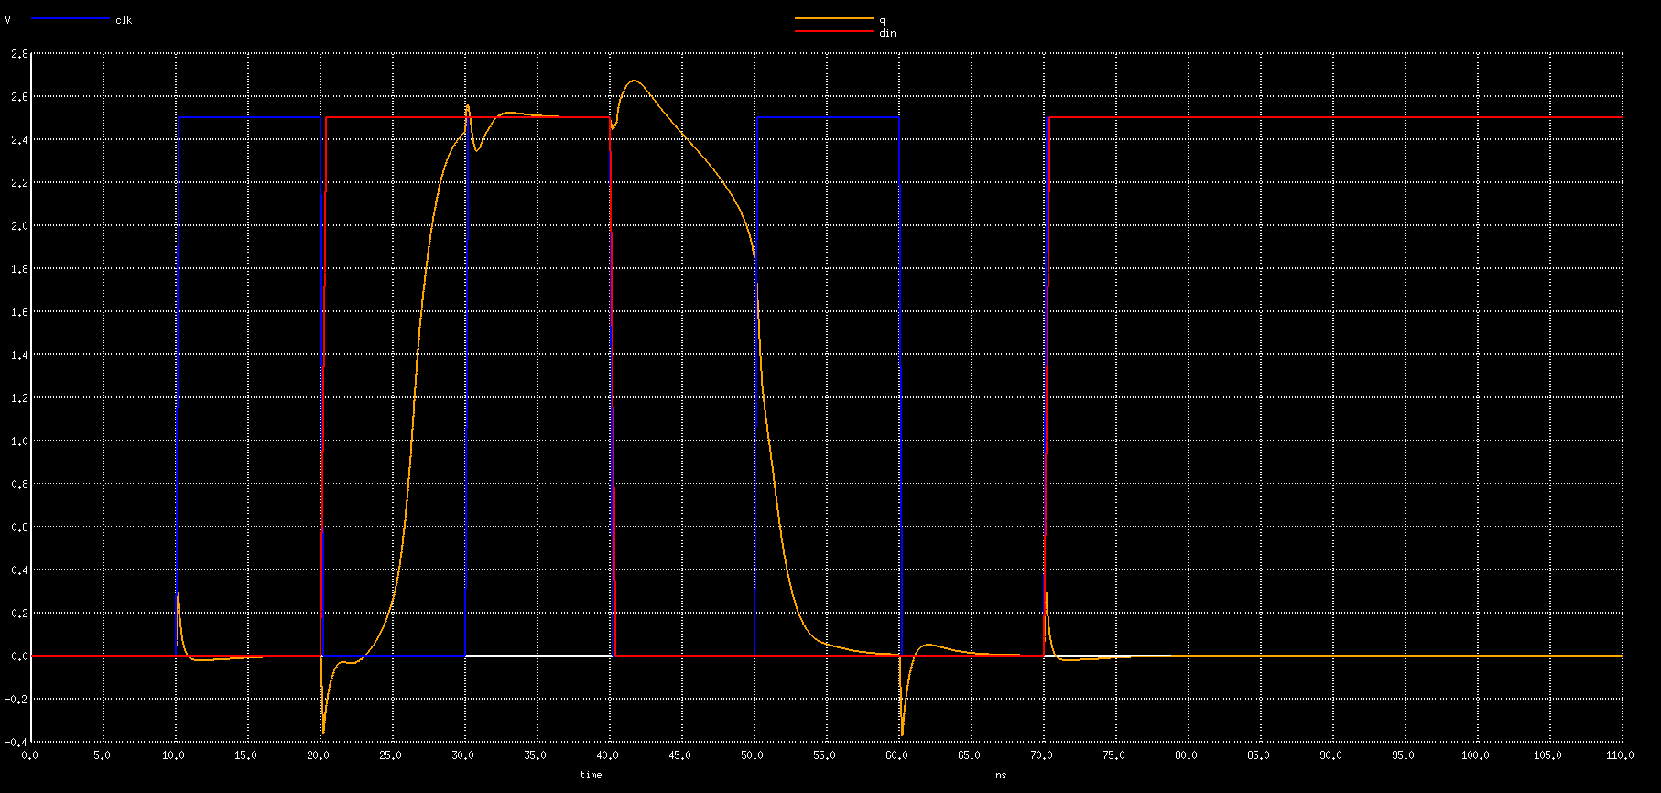

Οταν η εισοδος αρχιζει με 1 και παει μετα στο 0.

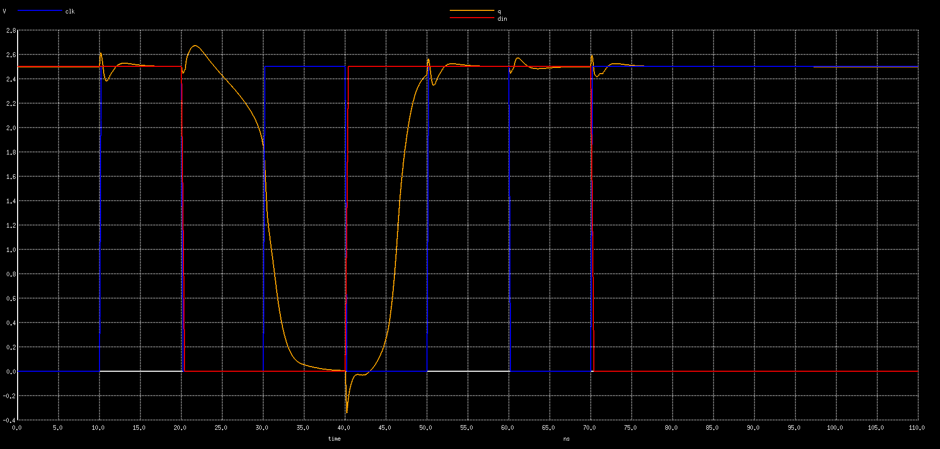

Η έξοδος παίρνει την τιμή της εισόδου όταν το ρολόι πάρει την τιμή 0 όπως βλέπουμε και στις παραπάνω εικόνες των αποτελεσμάτων. Και μέχρι να αλλάξει είσοδο δλδ το ρολοι γίνει 0 κρατάμε το αποτέλεσμα με τον keeper.

ΑΣΚΗΣΗ 3

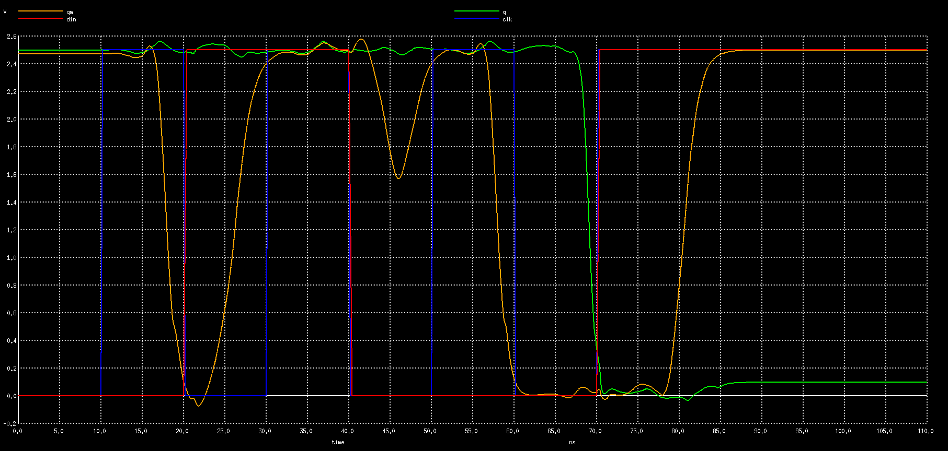

Παρακανω φαίνεται η εξοδος του flip-flop μετα απο πρωσομοιωση.